УДК 621.311.22

СПОСОБЫ МОДЕРНИЗАЦИИ ПАРОВЫХ ТУРБИН В СОСТАВЕ ПАРОГАЗОВЫХ УСТАНОВОК

Акобиров Дмитрий Идибекович¹, Евгеньев Игорь Владимирович²
ФГБОУ ВО «КГЭУ», г. Казань, Республика Татарстан
dmitry.akobirov@mail.ru¹, evgenev_i@mail.ru²

Аннотация: в статье рассматриваются основные известные варианты повышения эффективности парогазовых установок, описаны возможные способы модернизации паровых турбин, перспективы развития паровых турбин и парогазовых установок в целом.
Ключевые слова: паровые турбины, парогазовые установки, модернизация, проточная часть, котел-утилизатор.

METHODS FOR MODERNIZATION OF STEAM TURBINES IN A COMBINED-CYCLE PLANT

Akobirov Dmitry Idibekovich¹, Evgenev Igor Vladimirovich²
FGBOU VO «KGEU», Kazan, Republic of Tatarstan
dmitry.akobirov@mail.ru¹, evgenev_i@mail.ru²

Abstract: The article discusses the main known options for increasing the efficiency of combined cycle plants, describes possible ways to modernize steam turbines, the prospects for the development of steam turbines and combined cycle plants in general.
Key words: steam turbines, combined cycle plants, modernization, flow path, waste heat boiler.

Развитие паровых технологий для крупных тепловых электростанций (ТЭС) на органическом топливе продолжает развиваться. Получили широкое распространение бинарные парогазовые установки с коэффициентами полезного действия 53 − 55 % и до 60 %.
Говоря об уже известных способах повышения эффективности парогазовых установок, следует отметить следующие варианты:
1) Использование теплофикационных паровых турбин в составе ПГУ с низконапорным парогенератором (НПГ) (см. рис. 1). КПД выработки электроэнергии нетто ПГУ в зависимости от выбранной ГТУ может достигнуть 38 – 40 %. Экономия топлива по сравнению с ПТУ такой же мощности достигает 10 % [1, с. 12-15].
2) Схема ПГУ КУ с параллельной работой парового котла и котла-утилизатора (КУ) (см. рис. 2), который проектируется для более полного использования теплоты выходящих газов ГТУ. КПД выработки электроэнергии нетто ПГУ может достигнуть 40 – 43 %, а экономия топлива
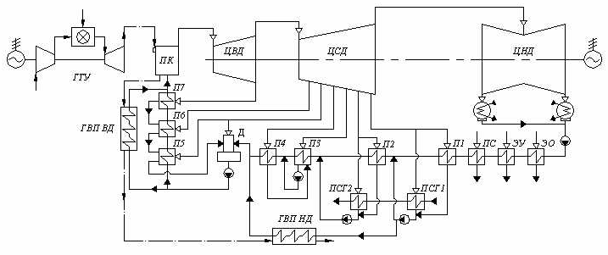

Рис. 1. Принципиальная тепловая схема ПГУ НПГ (со сбросом в ПК) с паровой турбиной Т-100/120-130. ГТУ – газотурбинная установка; ПК – паровой котел; ГВП – газо-водяной подогреватель; ПСГ – подогреватель сетевой воды горизонтального типа; Д – деаэратор; ЭУ – эжектор уплотнений; ЭО – эжектор основной; ПС – подогреватель сальниковый.

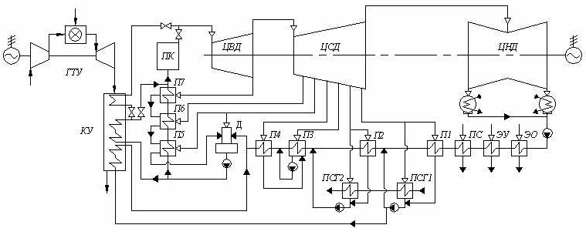

Рис. 2. Принципиальная тепловая схема ПГУ с параллельной схемой работы ПК и КУ с паровой турбиной Т-100/120-130

по сравнению с ПТУ такой же мощности достигает 15 % [2, с. 57-61].
Рассматривая конструктивные особенности проточных частей паровых турбин, стоит отметить установку специальных смешивающих устройств для перемешивания подводимого пара НД с основным потоком пара [3, с. 354]. В паровой турбине Т-53/67-8,0 (см. рис. 3) сложная траектория прохождения пара проточной части и разворот его практически на 180° обеспечивает перемешивание этого пара с потоком пара от внешнего источника и выравнивание температуры смешанного потока. В паровых турбинах Т-40/50-8,8 и Тп-35/40-8,8 [4, с. 16-20] смешивающее устройство выполнено в виде двух обечаек, между которыми установлены

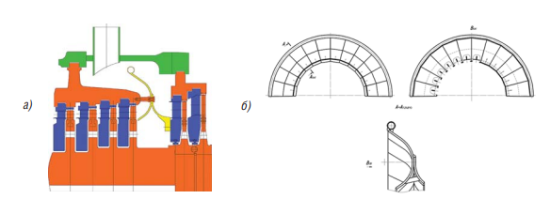

Рис. 3. Кольцевая камера для подвода контура НД в турбине Т-53/67-8.0: а – организация камеры подвода в проточной части; б – криволинейная перегородка, разделяющая камеру на две части

профильные «стаканы» с щелевыми разрезами.
Для повышения эффективности паровых турбин ПГУ целесообразно применение всех известных современных методов совершенствования проточной части турбин. Мероприятия позволяют повысить КПД проточной части высокого и среднего давления до 90 − 94 %, а части низкого давления до 86 % [5, с. 124-127]. В перспективе целесообразно рассматривать применение осевых выхлопов для паровых турбин отечественных ПГУ.

Источники

1. Баринберг Г.Д., Коган П.В. Эффективность теплофикационной паровой турбины Тп-110/120-12,8-12М в составе ПГУ // Теплоэнергетика. 2003. № 6. С. 12-15.
2. Баринберг Г.Д., Валамин А.Е., Култышев А.Ю. Модернизация энергоблоков с паровыми теплофикационными турбинами с помощью парогазового цикла на примере Т-100/120-130 // Надежность и безопасность энергетики, 2009, №2(5), 57-61 с.
3. Мошкарин А.В., Мельников Ю.В. Анализ тепловых схем ТЭС // ГОУВПО «Ивановский государственный энергетический университет имени В.И. Ленина», Иваново, 2010, 460 с.
4. Култышев А.Ю., Степанов М.Ю., Поляева Е.Н. Проектирование паровых турбин АО «УТЗ» для повышения эффективности ПГУ // Турбины и дизели, 2017, 16-20 с.
5. Домрачев А.Л., Радин Ю.А. Паровые турбины для парогазовых установок, проблемы создания и эксплуатации // Всероссийский теплотехнический институт, 124-127 с.

